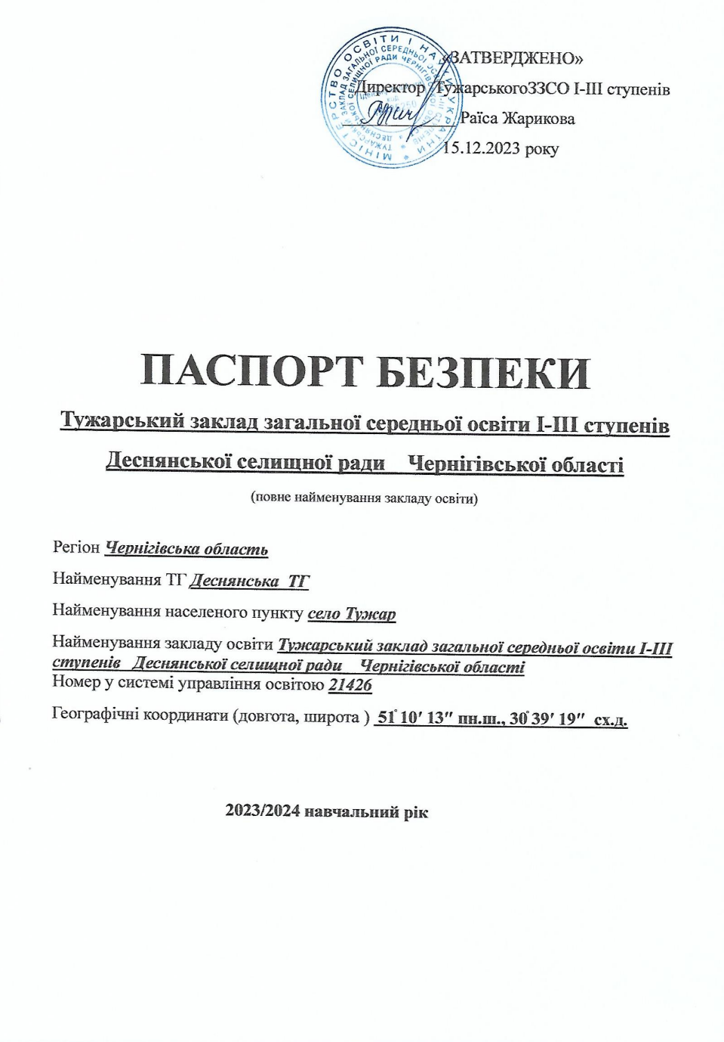ЗМІСТ
І. Відомості про заклад освіти, адміністрацію.
Команда реагування закладу освіти.
ІІ. Характеристика місцевості в районі закладу освіти
ІІІ. Територія закладу освіти.
ІV. Стан забезпечення засобами охорони закладу освіти.
V. Пожежна безпека закладу освіти.

VI. Додаткова інформація щодо закладу освіти.

І. Відомості про заклад освіти, адміністрацію. Команда реагування закладу освіти
1. Відомості про заклад освіти
Повне найменування | Тужарський заклад загальної середньої освіти І-ІІІ ступенів Деснянської селищної ради Чернігівської області
Скорочене найменування | Тужарський ЗЗСО І-ІІІ ступенів
Місцезнаходження | 17011 Україна, Чернігівська область, Чернігівський район, с. Тужар, вул. Шевченка,48
Код КОАТУУ | 7422083905
Код ЄДРПОУ | 42405250
Форма власності | Комунальна
Тип закладу | Ліцей з початковою школою та гімназією
Ступінь | I-IІI
Найменування органу, до сфери управління якого належить  заклад освіти | Відділ освіти Деснянської селищної ради
Контактна інформація | Телефони: 0984598956  Електронна пошта: tujarzosh@ukr.net  Веб-сайт: https://tujarschool.e-schools.info/
Дата оновлення даних | 15.12.2023 року

2.Відомості про адміністрацію закладу та відповідальних за напрямками:
Посада* | Прізвище, власне ім’я,  по батькові (за наявності),  найменування, контактний телефон
Керівник закладу освіти | Жарикова Раїса Петрівна,  380984598956
Заступник керівника закладу освіти | Олійник Світлана Анатоліївна  380976155118
Психолог | Киченок Катерина Анатоліївна  380976246519
Медичний працівник

Охоронець або суб’єкт охоронної діяльності (за наявності) (прізвище, власне ім’я, по батькові (за наявності)
контактної особи, найменування)
Уповноважений поліцейський | Андрушко Юрій Володимирович  0936758871
Представник ДСНС | Коляденко Андрій Володимирович  0631751798

3. Команда реагування закладу освіти
Посада | Прізвище, ім’я по батькові | Номер  телефону | Електронна адреса
Директор | Жарикова Раїса Петрівна | 0984598956 | tujarzosh@ukr.net
Заступник з навчально- виховної роботи | Олійник Світлана Анатоліївна | 0976155118 | tujarzosh@ukr.net
Заступник з виховної роботи | Горбащенко Ніна Миколаївна | 0680450608 | tujarzosh@ukr.net
Вчитель | Трохимець Михайло Михайлович | 0962934388 | tujarzosh@ukr.net
Психолог | Киченок Катерина Анатоліївна | 0976246519 | tujarzosh@ukr.net
Вчитель | Пась Любов Григорівна | 0671967492 | tujarzosh@ukr.net
Поліцейський офіцер громади | Андрушко Юрій Володимирович | 0936758871
Головний інспектор ВЗНС ЧРУ ГУ ДСНС | Коляденко Андрій Володимирович | 0631751798

4.Інформація про роботу постійно діючої технічної комісії
Комісія створена (так/ні) | У комісії присутній представник поліції  (так/ні) | Результати попереднього висновку комісії щодо готовності закладу освіти до навчального року (схвалено, схвалено з певними обмеженнями, відмовлено, інші висновки (вказати) | Результати висновку комісії щодо готовності закладу освіти до навчального року (схвалено, схвалено з певними обмеженнями, відмовлено, інші висновки (вказати)
Так | ні | Схвалено | Схвалено

ІІ. Характеристика місцевості в районі закладу освіти
- Характеристика місцевості в районі закладу освіти
Рельєф | Рівнинний | Гористий | Низовинна рівнин | Примітка**
 | *
Можливості під’їзду/підходу | Доступно | Перешкода | Не можливо | Примітка
 | *
Прилеглі лісові масиви | Відстань | Напрям | Немає | Примітка
Прилеглі водні  об’єкти | Вид  (річка, озеро, море) | Відстань  (м або км) | Немає | Примітка
 |  |  | *
Наявність автомобільних шляхів загального користування | Так | Ні | Відстань (м або км)
 |  |  | 200 м

2. | Об’єкти, які розташовані поблизу закладу освіти
№ | Найменування | Характеристика та пов’язані ризики | Напрямок | Відстань, кілометри, метри
1 | Будинок культури | Місце скупчення людей | Північний-захід | 200 м
2 | Магазин | Місце скупчення людей | захід | 500м

3 | Транспортні комунікації поряд із закладом освіти
№ | Найменування | Характеристика | Напрям | Відстань, км/м
1 | Немає

4. | Організації, що обслуговують заклад освіти
№ | Найменування | За що відповідають | Графік робіт | Примітки
1 | Еко-Сервіс | Вивезення сміття | 1 раз на два місяці

ІІІ. Територія закладу освіти.
- ТЕРИТОРІЯ ЗАКЛАДУ ОСВІТИ
Територія закладу освіти | одна ділянка*
Загальна площа всіх ділянок: | 3000 кв. м.*
Географічні координати | 51֯ 10′ 13″ пн.ш., 30֯ 39′ 19″ сх.д.

- Опис укриття.
У наявності, належним чином облаштоване та розраховане на  всіх учасників  освітнього процесу | Відсутнє | У наявності,  але не в повній мірі відповідає кількісним та якісним вимогам | Примітка  (зазначається розташування: на території закладу освіти/прилегла територія)
 | відсутнє

- Результат моніторингу кількості людей, які одночасно перебувають на території та в закладі освіти:
Графік | Кількість осіб
з 8:00 до 15:00 | 77
з 15:00 до 17:00 | 25
Вихідні дні | 1
ІV. Стан забезпечення засобами охорони закладу освіти.
- Наявність системи відеоспостереження
так/ні | з них за формою власності: |  |  | функціональні можливості:
 | Поліція охорони | приватні фірми  (назва, контактна інформація) | Інше (назва) | Покриття |  | суб’єкт який має доступ до камер (ДПО, приватна охоронна компанія, адміністрація ЗО, інше) | технічна можливість збереження інформації (так/ні) | тривалість збереження інформації (к-ть діб)
 |  |  |  | периметр | Всередині
Ні | *□ |  |  | □ | □ |  |  | 0
2. Металодетектори
так/ні | з них за формою власності:
 | Поліція охорони | Приватні фірми  (зазначити які саме,  контактна інформація) | Інше
Ні | □

3.Кнопки тривожної сигналізації |  |  |  | Орієнтовний час реагування (хв.)
так/ні | з них за формою власності:
 | Поліція охорони | Приватні фірми  (зазначити які саме,  контактна інформація)
Так | *□ | □

- Охоронна сигналізація |  |  |  |  | Орієнтовний час реагування (хв.)
так/ні | з них за формою власності: |  | Реагування на виклик на місце події забезпечується:
 | Поліція охорони | Приватні фірми  (зазначити які саме,  контактна інформація)
 |  |  | нарядом поліції | приватною охороною
Ні | □ | □ | □ | □
5. Охорона закладу освіти
Поліція охорони | Найменування та контактна інформація суб’єкта охоронної діяльності | Режим роботи  (добовий або робочий час)
Ні
6.Інші засоби безпеки
Огорожа території закладу освіти | Пішохідний перехід |  | Засоби примусового зниження швидкості | Обмежувальні/попереджувальні дорожні знаки, у тому числі  острівці безпеки та написи  «Діти», «Школа» | Інше
 | регульований | Нерегульований
так | ні | Ні | ні | ні | -

V.Пожежна безпека закладу освіти
Документ | Наявність | Номер, дата | Відсутній | Результат перевірки | Примітки
Акт  Припис про усунення порушень  Акт  прийому готовності  до 2023/2024 навчального року | Наявний  Наявний  Наявний | № 255  від 25.06.2021  № 139  від 25.06.2021  від 17.08.2023 |  | За результатами проведення останнього заходу державного нагляду (контролю) виявлено 5 порушень:  1. Будівлю закладу не обладнано системою протипожежного захисту (системою пожежної сигналізації);  2. Будівлю закладу не обладнано системою протипожежного захисту (системою керування евакуюванням людей в частині системи оповіщення про пожежу та покажчиків напрямку руху);  3. Дерев’яні елементи горищного покриття (крокви, лати) будівлі закладу не оброблені засобами вогнезахисту, які забезпечують І групу вогнезахисної ефективності  4. Будівлю закладу не захищено від прямих попадань блискавки і вторинних її проявів;  5. Будівлю закладу не забезпечено внутрішнім протипожежним водопостачанням.  Додатково під час обстеження 17.01.2024 виявлено таке порушення:  1. З’єднання, відгалуження та окінцювання жил проводів і кабелів у відгалужувальних коробках в усіх приміщеннях будівлі закладу виконано не за допомогою опресування, зварювання, паяння або затискачів.

VІ. Додаткова інформація щодо закладу освіти.
Об’єкти, які розташовані на території закладу освіти (рухомі та не рухомі) |  | Примітки
Найменування | Характеристика
Спортивний майданчик | Покриття – неасфальтоване, огорожа в аварійному стані, доступ - вільний | В темну пору добу не освітлюється
*містить перелік об’єктів та місць, які потребують обмеження доступу, є частиною інфраструктури закладу освіти, перебувають в його межах і можуть нести небезпеку в силу тих чи інших причин

РОЗКЛАД РОБОТИ ГУРТКІВ
ТУЖАРСЬКОГО ЗЗСО І-ІІІ ступенів
у 2023-2024 навчальному році
№п/п | Назва гуртка | Керівник гуртка | К-ть год | Час  роботи | День проведення
1 | «Барви» | Киченок К.А. | 3 | 15.00-16.30  15.00-15.45 | Понеділок  Середа
2 | «Наш парламент» | Литвиненко Т.В. | 3 | 15.00-15.45  15.00-16.30 | Вівторок  Четвер
3 | «Умілі руки» | Гордієнко В.М. | 3 | 15.00-16.30  15.00-16.30 | Вівторок  Пятниця

від Центру творчості дітей та юнацтва
№п/п | Назва гуртка | Керівник гуртка | К-ть год | Час  роботи | День проведення
1 | «Чарівний олівець» | Гордієнко В.М. | 4 | 15.00-16.30 | Вівторок  Четвер
2 | «Природа рідного Полісся» | Трохимець І.І. | 4 | 15.00-16.30 | Понеділок  Пятниця
3 | «Оздоровча фізкультура» | Трохимець М.М. | 4 | 15.00-16.30 | Вівторок  Четвер

*Включає відомості у довільний текстовій чи табличній формі щодо діяльності в закладі освіти поза освітнім процесом, пов’язаної із дозвіллям дітей (гуртки, секції, пришкільні табори), включно із даними щодо перелічених активностей, осіб та організацій, які отримують доступ до закладу освіти, їх контактних та установчих даних.

